2015 Temmuz ayında kurulan şirket sayısında bir önceki aya göre %19,12 azalış oldu.
- Kurulan şirket sayısında bir önceki aya göre %19,12, kooperatif sayısında %30,38 ve gerçek kişi ticari işletme sayısında %25,89 azalış olmuştur.
- Kapanan şirket sayısı bir önceki aya göre %2,46, kooperatif sayısı %40,63 ve gerçek kişi ticari işletme sayısı %20,04 artmıştır
Kapanan şirket sayısında geçen yılın aynı ayına göre %3,54 azalış oldu.
- 2015 yılı Temmuz ayında, 2014 yılı Temmuz ayına göre kurulan şirket sayısında %8,94 artış olurken, kurulan kooperatif sayısında %26,67 ve kurulan gerçek kişi ticari işletme sayısında %16,68 azalış olmuştur.
- 2015 yılı Temmuz ayında kapanan şirket sayısı, 2014 yılının aynı ayına göre %3,54, kapanan kooperatif sayısı %22,08 ve kapanan gerçek kişi ticari işletme sayısı %2,04 azalmıştır.
2015 yılı ilk yedi ayında kurulan şirket sayısı, 2014 yılının aynı dönemine göre %16,95 arttı.
- 2015 yılının ilk yedi ayında, geçen yılın aynı dönemine göre kurulan şirket sayısı %16,95 artarken, kooperatif sayısı %10,33 ve gerçek kişi ticari işletmesi sayısı %39,03 oranında azalmıştır.
- Aynı dönem içinde kapanan şirket sayısı %7,70, kooperatif sayısı %10,32 ve gerçek kişi ticari işletme sayısı %1,36 azalmıştır.
2015 Temmuz Ayı Genel Görünümü
İLAN  TÜRÜ | ŞİRKET  TÜRÜ | TEMMUZ 2015 | HAZİRAN 2015 | Bir Önceki Aya Göre Değişim (%) | TEMMUZ 2014 | Bir Önceki Yılın Aynı Ayına Göre Değişim (%) | OCAK- TEMMUZ  (7 Aylık)
 |  |  |  |  |  |  | 2014 | 2015 | Değişim (%)
Kurulan* | Şirket | 4.705 | 5.817 | -19,12 | 4.319 | 8,94 | 34.027 | 39.795 | 16,95
Kurulan* | Kooperatif | 55 | 79 | -30,38 | 75 | -26,67 | 658 | 590 | -10,33
Kurulan* | Ger.Kişi Tic.İşl. | 2.982 | 4.024 | -25,89 | 3.579 | -16,68 | 48.409 | 29.515 | -39,03
Tasfiye | Şirket | 560 | 1.122 | -50,09 | 1.000 | -44,00 | 8.581 | 6.735 | -21,51
Tasfiye | Kooperatif | 200 | 232 | -13,79 | 414 | -51,69 | 1.352 | 971 | -28,18
Kapanan** | Şirket | 873 | 852 | 2,46 | 905 | -3,54 | 8.222 | 7.589 | -7,70
Kapanan** | Kooperatif | 180 | 128 | 40,63 | 231 | -22,08 | 1.085 | 973 | -10,32
Kapanan** | Ger.Kişi Tic.İşl. | 1.731 | 1.442 | 20,04 | 1.767 | -2,04 | 12.472 | 12.303 | -1,36

* Kurulan gerçek kişi ticari işletme sayısı adi ortaklıkları da içermektedir. 2015 yılı Temmuz ayında kurulan 2.982 gerçek kişi ticari işletmenin 2’si adi ortaklık olarak kurulmuştur.
* * Kapanan gerçek kişi ticari işletmesi sayısı, yapılan tebligatlarla ticari faaliyeti bulunmadığı tespit edilen gerçek kişi ticari işletmesinin kayıtlarının ilgili Ticaret Sicil Müdürlükleri tarafından Ticaret Sicil Yönetmeliğinin 51. maddesine istinaden re’sen silinen işletmelerini kapsamamaktadır. 2015 yılı Temmuz ayında 1.112, Ocak-Temmuz döneminde 18.812 gerçek kişi ticari işletmesi re’sen kapatılmıştır.

2015 Temmuz ayında Tunceli, Bayburt ve Iğdır illerimizde şirket kuruluşu gerçekleşmiştir.
- 2015 yılı Temmuz ayında kurulan toplam 4.760 şirket ve kooperatifin %78,36’sı limited şirket, %20,46’sı anonim şirket, %1,15’i ise kooperatiftir. Şirket ve kooperatiflerin %39,39’u İstanbul,
%10,46’sı Ankara, %5,75’i İzmir’de kurulmuştur.
- Bu ay Tunceli, Bayburt ve Iğdır illerinde şirket kuruluşu gerçekleşmemiştir. 2015 yılında Tunceli’de 10 şirket kurulmuş 1 şirket kapanmış, Bayburt’ta 7 şirket kurulmuş 1 şirket kapanmış, Iğdır’da ise 21 şirket kurulmuş 2 şirket kapanmıştır.

2015 Temmuz ayında kurulan şirketlerin sermayelerinin toplamı, bir önceki aya göre %14,06 oranında azaldı.
- 2015 yılı ilk yedi ayında toplam 40.385 şirket ve kooperatif kurulmuştur. Bu dönemde kurulan toplam 32.213 limited şirket, toplam sermayenin %49,00’ını, 7.575 anonim şirket ise %50,97’sini oluşturmaktadır. Temmuz ayında kurulan şirketlerin sermayelerinin toplamı, Mayıs ayına göre
%14,06 oranında azalmıştır.
2015 Yılında Şirket Türlerine Göre Şirket Kuruluşları
 |  | Şirket Türleri |  |  |  |  | Genel Toplam
 |  | Anonim | Kollektif | Komandit | Limited | Kooperatif | Genel Toplam
OCAK-MAYIS | Sayı | 5.433 | 4 | 0 | 23.836 | 456 | 29.729
OCAK-MAYIS | Sermaye (TL) | 2.873.715.191 | 650.000 | 0 | 2.801.506.914 | - | 5.675.872.105
HAZİRAN | Sayı | 1.168 | 2 | 0 | 4.647 | 79 | 5.896
 | Sermaye (TL) | 496.932.652 | 237.000 | 0 | 503.420.550 | - | 1.000.590.202
TEMMUZ | Sayı | 974 | 1 | 0 | 3.730 | 55 | 4.760
TEMMUZ | Sermaye (TL) | 471.233.221 | 300.000 | 0 | 388.326.250 | - | 859.859.471
TOPLAM | Sayı | 7.575 | 7 | 0 | 32.213 | 590 | 40.385
TOPLAM | Sermaye (TL) | 3.841.881.064 | 1.187.000 | 0 | 3.693.253.714 | - | 7.536.321.778

2015 Temmuz ayında 1.312 şirket ve kooperatif ile 981 gerçek kişi ticari işletmesi, ticaret sektöründe kuruldu.
- 2015 Temmuz ayında kurulan toplam şirket ve kooperatiflerin; 1.312’si toptan ve perakende ticaret, motorlu taşıtların ve motosikletlerin onarımı, 801’i inşaat, 564’ü imalat sektöründedir.
- 2015 Temmuz ayında kurulan gerçek kişi ticari işletmelerinin; 981’i toptan ve perakende ticaret, motorlu taşıtların ve motosikletlerin onarımı, 797’si inşaat, 318’i ulaştırma ve depolama sektöründedir.
- Bu ay kapanan şirket ve kooperatiflerin; 303’ü toptan ve perakende ticaret, motorlu taşıtların ve motosikletlerin onarımı, 259’u inşaat, 143’ü imalat sektöründedir.
- Bu ay kapanan gerçek kişi ticari işletmelerinin 778’i toptan ve perakende ticaret, motorlu taşıtların ve motosikletlerin onarımı, 271’i inşaat, 142’si imalat sektöründedir.

2015 Temmuz ayında kurulan 55 Kooperatifin 33’ü Konut Yapı Kooperatifidir.
- 2015 Temmuz ayında kurulan 55 Kooperatifin 33’ü Konut Yapı Kooperatifi, 6’sı Motorlu Taşıyıcılar Kooperatifi, 6’sı Sulama Kooperatifi olarak kurulmuştur.
- 2015 yılının ilk yedi ayında kurulan 590 kooperatifin 260’ı Konut Yapı Kooperatifi, 74’ü Sulama Kooperatifi, 63’ü Motorlu Taşıyıcılar Kooperatifi olarak kurulmuştur.
2015 Temmuz ayında 346 adet yabancı ortak sermayeli şirket kuruldu.
- 2015 Temmuz ayında kurulan 346 yabancı ortak sermayeli şirketin 98’i Suriye, 28’i Alman, 24’ü İran ortaklı olarak kurulmuştur.

2015 yılı ilk yedi ayında;
- Kurulan yabancı ortak sermayeli şirket sayısı 2.741’dir. Bu şirketlerin 848’i Suriye, 212’si Alman, 166’sı İran ortaklıdır.
- Kurulan 2.741 yabancı ortak sermayeli şirketin 435’i anonim, 2.306’sı limited şirkettir. Bu şirketlerin 1.011’i toptan ve perakende ticaret, motorlu taşıtların ve motosikletlerin onarımı, 345’i imalat ve 311’i inşaat sektöründe kurulmuştur.
- Kurulan yabancı ortak sermayeli şirketlerin toplam sermayelerinin % 85,05’i yabancı sermayeli ortak payını oluşturmaktadır.
2015 Yılında Kurulan Yabancı Sermayeli Şirketlerin Genel Görünümü
 |  | Anonim | Limited | Genel Toplam
OCAK-MAYIS | Sayı | 301 | 1.649 | 1.950
OCAK-MAYIS | Ortak Olunan Şirketlerin Toplam Sermayesi (TL) | 274.640.000 | 272.299.150 | 546.939.150
OCAK-MAYIS | Ortak Olunan Şirketlerdeki Yabancı Ortak Sermaye Toplamı (TL) | 236.763.116 | 235.804.940 | 472.568.056
OCAK-MAYIS | Yabancı Ortak Sermaye Oranı (%) | 86,20 | 86,59 | 86,40
HAZİRAN | Sayı | 68 | 377 | 445
HAZİRAN | Ortak Olunan Şirketlerin Toplam Sermayesi (TL) | 43.901.000 | 43.861.600 | 87.762.600
HAZİRAN | Ortak Olunan Şirketlerdeki Yabancı Ortak Sermaye Toplamı (TL) | 37.422.100 | 38.257.300 | 75.679.400
HAZİRAN | Yabancı Ortak Sermaye Oranı (%) | 85,24 | 87,22 | 86,23
 | Sayı | 66 | 280 | 346
TEMMUZ | Ortak Olunan Şirketlerin Toplam Sermayesi (TL) | 43.950.000 | 46.290.000 | 90.240.000
 | Ortak Olunan Şirketlerdeki Yabancı Ortak Sermaye Toplamı (TL) | 25.981.280 | 42.360.840 | 68.342.120
 | Yabancı Ortak Sermaye Oranı (%) | 59,11 | 91,51 | 75,73
TOPLAM | Sayı | 435 | 2.306 | 2.741
TOPLAM | Ortak Olunan Şirketlerin Toplam Sermayesi (TL) | 362.491.000 | 362.450.750 | 724.941.750
TOPLAM | Ortak Olunan Şirketlerdeki Yabancı Ortak Sermaye Toplamı (TL) | 300.166.496 | 316.423.080 | 616.589.576
TOPLAM | Yabancı Ortak Sermaye Oranı (%) | 82,81 | 87,30 | 85,05
.

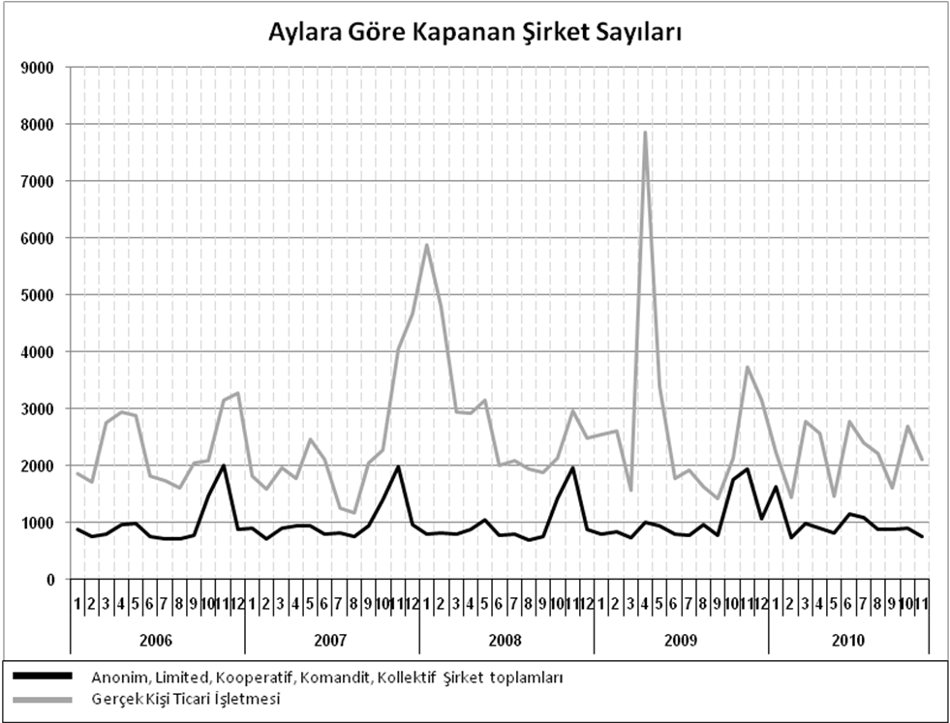
Bir sonraki haber bülteninin yayımlanma tarihi 18 Eylül 2015’dir.
Ayrıntılı tablo ve grafiklere www.tobb.org.tr web sitesi üzerinden erişebilirsiniz.

